Océano en los mosaicos romanos. A propósito de un pavimento de Colonia Patricia.
Ocean in Roman mosaics. About a pavement from Colonia Patricia

RESUMEN
Sin duda el carácter apotropaico de la representación de Océano influyó decisivamente en el protagonismo de su imagen en los mosaicos romanos, variando no obstante su papel en el campo musivo, como figura principal o secundaria, su propia representación, el tipo de escena y, en estrecha relación con estos aspectos, los miembros restantes de la composición.
En virtud de estas características, se ha podido establecer la conexión entre mosaicos de diferentes áreas y, a este respecto, las influencias itálicas, orientales o norteafricanas en las representaciones documentadas en los mosaicos hispanos. En esta línea, es preciso destacar las peculiaridades que presenta un pavimento de Colonia Patricia, en concreto su composición y los miembros de su thiasos, no solo de carácter marino.
Palabras Clave: mosaicos romanos, Océano thiasos, Colonia Patricia.
ABSTRACT
Undoubtedly the apotropaic character of the Ocean’s representation decisively influenced the prominence of its image in the Roman mosaics, varying however its role in the field mosaic, as main or secondary figure, its own representation, the type of scene and, in close relationship with these aspects, the remaining members of the composition.
By virtue of these characteristics, it has been possible to establish the connection between mosaics of different areas and, in this respect, the italic, oriental or North African influences in the representations documented in the Hispanic mosaics. In this line, it is necessary to highlight the singularities that a pavement of Colonia Patricia presents, in particular, the composition and the members of his thiasos, not only of marine character.
Keywords: roman mosaics, Ocean, thiasos Colonia Patricia .

INTRODUCCIÓN
En principio Océano era conceptuado como la corriente del río Océano, que es la progenie de todas las cosas (Il. XIV, 246; XX, 4-9), profundo curso, del que todos los ríos y todo el mar, todas las fuentes y los hondos pozos manan (Il. XXI, 195-197; Od. XI, 157), y así figuraba de nuevo bajo la secuencia genealógica en la cosmogonía descrita por Hesiodo en su Teogonia (Hes. theog. 132-133) como hijo de Gea y Urano, el primogénito de los Titanes y hermano de Tetis, la más joven de las Titánides, con la que después formaría pareja. De aquella unión nacieron tres mil Oceánides - que guardan por todas partes la tierra y las profundidades de las lagunas - y todos los Ríos, consignándose sólo algunos de sus nombres, ya que el mismo poeta beocio precisaba como de ¡arduo intento decir un mortal el nombre de todos ellos! (Hes. theog. 337-370).
Habría que esperar a Herodoto (II, 21, 23; IV, 8, 36) para encontrar la primera mención de Océano como mar, adquiriendo una doble naturaleza, la del carácter marino y fluvial, que se reflejará en la iconografía del dios.
A partir de época helenística la imagen de Océano se hizo cada vez más frecuente, aunque será en los mosaicos romanos de época imperial donde adquiere su mayor auge.
OCÉANO EN LOS MOSAICOS ROMANOS
En alusión quizás a su originaria naturaleza, en algunos ejemplares de la parte oriental del Imperio, particularmente en Antioquía, aparece de cuerpo entero como dios-río (ERASLAN, 2015, figs. 1-2), - aunque es preciso puntualizar que a pesar de su imagen como río en un fragmentario pavimento de una villa de Emesa (ABDALLAH, 2011, 1-13), que tenía como tema principal diversas escenas relacionadas con la leyenda de Heracles, Océano bien identificado por una inscripción en griego - OKEANOS - figura como indicativo geográfico del escenario en el que tuvo lugar el trabajo del robo de las manzanas del Jardín de las Hespérides, aludiendo al Atlántico donde finalizaba el mundo conocido. No obstante, tanto en los citados pavimentos de Antioquía, como en otro ejemplar antioqueno (ERASLAN, 2015, fig. 3) y en los mosaicos de Zeugma (ÖNAL, 2002, 27-30, 107-111) y Garni (ARAKELIAN, 1956, 143-156), comparte protagonismo estelar con Tethys, quizás en alusión a los lazos conyugales citados por Hesiodo, ambos bajo la forma de busto.
Más allá de su emparejamiento con Tethys, es preciso recordar que también bajo la representación de su figura completa, como sucede en el citado pavimento de Emesa, el dios río aparece como único protagonista en el célebre mosaico cosmológico de Mérida (BLANCO, 1978, 22-25,láms. 28-39 y 99-100; QUET, 1979, 5-103) y en mosaicos del Norte de África, en concreto en el mosaico de un hipogeo de Hadrumetum (KAMMOUN, 2015), de mediados del siglo III d.C., hoy en el Museo del Bardo, donde en el octógono central Océano, bien provisto de un grueso par de pinzas y antenas de crustáceo, se encuentra recostado con su antebrazo sobre una vasija en una roca junto al mar, indicado por algunos trazos y peces, portando una caracola, mientras en los cuatro cuadrados dispuestos sobre la punta en torno al octógono han sido representados los Cuatro Vientos, mediante las cabezas de perfil, con las características teselas saliendo de sus labios para simular el soplo, así como en otro mosaico hallado en Hammamet (YACOUB, 1969, 95), también conservado en el Bardo, donde, aunque fragmentario, aparece en el campo musivo de forma cuadrada completamente recostado portando un gran timón de espadilla en compañía de un ketos y de un cortejo de cuatro tritones dispuestos dos a dos en los lados superior e inferior, de cara al exterior.
No obstante, es evidente que la mayoría de las representaciones de Océano en los mosaicos romanos se documenta bajo la forma de busto y, en particular, de la máscara, como en los relieves escultóricos, en particular de los sarcófagos, tanto de protagonista principal de la composición como de imagen secundaria, inserta en compartimentos geométricos dispuestos sobre los ángulos u otros espacios en función de una escena principal de otro género, constituyendo uno de los motivos decorativos típicos de ambientes termales, aunque su presencia en estos espacios no es, como podría esperarse, mayor que en otras estancias de domus y residencias de villae (AUTOR/A, 2010, 93-96).
Centrándonos en su figuración como protagonista de la composición, además de las antes citadas en la musivaria oriental, su auge es considerable en los mosaicos de la Península Itálica, las Gallias y, sobre todo, en Hispania y en las provincias del Norte de África, donde suele aparecer con la iconografía tradicional de rostro maduro y barbado, bien dotado de un grueso par de pinzas y varias antenas de crustáceo, melena de cabellos ondulados, plantas acuáticas en cascada a modo de bigote y barbas, a partir de las cuales en algunos ejemplares surgen, parecen brotar, un par de delfines.
A partir de estos rasgos comunes, la representación de Océano como figura principal está atestiguada en escenarios y composiciones diversas, tanto en pavimentos, incluidos los suelos de fuentes, como en mosaicos parietales. A este respecto, el busto o la máscara puede aparecer sola en un mar indicado por trazos que simulan el movimiento de las aguas, y poblado de peces, aunque, dado el simbolismo apotropaico y mágico de las máscaras océanicas (FOUCHER, 1963, 100-103), su imagen, como fuerza de la naturaleza, aparece ligada, en particular en los mosaicos del Norte de África, como los de (Acholla, Hadrumetum, Utica, Themetra, Althiburus), aunque no exclusivamente, a escenas de la vida cotidiana como la pesca, la navegación y el comercio, documentándose el dios Océano con valor profiláctico en un ambiente acuático de barcos, pescadores, peces, monstruos marinos, erotes cabalgando delfines, en alusión a la riqueza del mar y la prosperidad del comercio marítimo, razón por la cual, del mismo modo que que Poseidon/Neptuno y la Venus marina, Océano por su carácter de divinidad protectora de la navegación, se acompaña a veces de las alegorías de los Vientos que insuflan la fuerza necesaria para una tranquila travesía y el feliz término de las mercancías y de los productos comercializados.
Además, como es bien sabido, Océano aparece igualmente como figura principal en un escenario marino acompañado de un thiasos, cuya variedad de miembros reales y fruto de la fantasía imprime de nuevo una gran diversidad a las representaciones protagonizadas por el dios, con la presencia también de las personificaciones de las Estaciones y los Vientos en muchos ejemplares, según distintas composiciones.
En algunos de estos pavimentos, Océano aparece en el centro del campo musivo flanqueado por dos componentes de un thiasos, dos tritones afrontados en un mosaico blanquinegro de Via Collatina (VAGLIERI, 1907, 283-284, fig. 24; AUTOR/A, 2002, núm.28), fechado en el siglo II, dos nereidas sobre monstruos marinos afrontados a la máscara en Saldae (GSELL, 1901, 102, núm. 7; AUTOR/A, 2002, núm. 168) y Dueñas (PALOL, 1963, 5-34; AUTOR/A, 2002, núm. 136), e incluso en Ain Temouchent (AUTOR/A, 1997, fig. 1), donde superpuestas en dos registros imaginarios, no son dos sino cuatro las nereidas sobre monstruos marinos afrontados a la gran máscara central, los tres del siglo IV d.C. (AUTOR/A, 2002, 369).
Según otra disposición, que preserva, no obstante, un único punto de vista, la máscara de Océano ocupa el suelo de una fontana en Thuburbo Maius (YACOUB, 1969, 95-96), también de principios del siglo IV, mientras los integrantes de un thiasos, formado por un leopardo marino cuyas riendas guía una nereida que aparece sobre la cola pisciforme de un centauro marino, precedido por un grifo marino alado, que sigue a un joven e imberbe tritón de aletas natatorias sobre cuya cola pisciforme aparece completamente tumbada boca abajo una nereida, mientras guía un hipocampo que les precede, avanzan en dirección hacia la izquierda en el mosaico parietal de la fuente semicircular.
En otras composiciones, la máscara figura en el centro de un campo musivo sin compartimentación, rodeado por miembros de un thiasos marino, bien dispuestos de cara al exterior sobre los lados, como en el pavimento polícromo de Bad Vilbel (PARLASCA, 93-94, 116, láms. 92-93; AUTOR/A, 2002, núm. 205), de finales del II, induciendo al espectador a recorrer la estancia para contemplar todas las figuras, como es característico en muchas de las representaciones del thiasos en los mosaicos romanos, sea cual sea el personaje o escena principal. Es la misma concepción, aunque en campos de forma cuadrada, que se advierte en dos famosos pavimentos blanquinegros de las Termas Marítimas de Ostia (AUTOR/A, 2002, 370), de principios del siglo III, donde en uno cuatro figuras de tritones de dos colas pisciformes se sitúan de cara al exterior sobre los ángulos y en el otro cuatro nereidas sobre monstruos marinos, en torno a una máscara de Océano (BECATTI, 1961, núms. 211-212).
La máscara, no obstante, se documenta también en el centro de un mosaico, pero inserta en un esquema geométrico, que de nuevo responde a una gran diversidad. En esta línea, la máscara se inscribe en el esquema a compás de un mosaico polícromo hallado en Casariche (Sevilla) (MONDELO, TORRES, 1985, 143-155, lám. II; AUTOR/A, 2010, 93-96), de la primera mitad del siglo III, en una composición de bandas concéntricas de un mosaico blanquinegro que pavimenta el frigidarium de las termas de la villa de Silin (Tripolitania), de principios del s. III d.C. (AUTOR/A, 2015,a, 319-320, figs. 3-5), y en un gran pavimento de las termas de una villa en Saint.Rustice (xxx), ya del siglo IV, con nichos y cuadrados dispuestos en torno al cuadro central con Océano (MORVILLEZ, 1997, 11-34).
En el pavimento de Silin, en un gran octógono, que responde a la planta de la estancia, se inscriben tres círculos concéntricos, delimitando dos anchas bandas en torno al círculo central con la máscara de Océano. En la banda exterior, sobre un fondo marino evocado mediante diferentes especies marinas, destacan cuatro figuras de tritones, tres de ellos centauros marinos, afrontados dos a dos, en actitud heráldica soplando la buccina y portando un pedum o la vara de otro atributo, en la banda intermedia aparecen en cambio florones de plantas acuáticas alternando con delfines afrontados a un tridente, y, por fin, en el círculo central la máscara de Océano, con la fisonomía propia del varón maduro y barbado, con cuatro pares de antenas y un grueso par de pinzas de crustáceo sobresaliendo entre sus ensortijados y abundantes cabellos. En el pavimento polícromo de Casariche, de esquema a compás, dos tritones y dos hipocampos figuran en los cuatro semicírculos respectivamente, mientras las cráteras decoran los ángulos y las Estaciones los espacios resultantes de la inscripción del círculo central. Y en el mosaico de St. Rustice, por desgracia fragmentario, los diversos miembros del thiasos, entre los que se cuentan nereidas y tritones identificados por inscripciones con sus nombres propios, se disponían, no obstante, de cara al interior en torno a una gran máscara de Océano en el cuadro central del gran pavimento.
En el marco de un esquema geométrico que compartimenta asimismo el campo musivo se encuadra también un mosaico de Océano hallado en Colonia Patricia, intramuros en el sector noroccidental de la ciudad. Nos referimos al hallazgo en la Ronda de Tejares 13, que de modo casual en 1981 sacó a la luz dos pavimentos en opus tessellatum, uno decorado con motivos geométricos y figurados de fauna marina y otro con una composición radial con la máscara de Océano, que se trasladaron al Museo Arqueológico Provincial de Córdoba (Núms. Inv. 29.906 y 29907, respectivamente) (MARCOS, VICENT, 1985, 244). El primero se vinculó a una estancia relacionada con el agua, mientras el segundo, de 4,80 x 4,20 m., se asoció al pavimento de un triclinium (MORENO, 1995, 100-103, láms. 31-33).
Fig. 1. Mosaico de Océano hallado en Ronda de Tejares 13 (Córdoba). Foto: Cortesía Museo Arqueológico y Etnológico de Córdoba.
A pesar de que en el estado actual no hemos podido contemplar el mosaico de Océano, las fotografías de su descubrimiento muestran algunas lagunas en el pavimento (Fig. 1), si bien es apreciable entre las orlas de enmarque que bordean el campo una banda en la zona superior de círculos tangentes trazados en oposición de colores, similar a la composición documentada por Balmelle et alii (BALMELLE ET ALII, 1985, pl. 231,b), y una línea, en los otros tres lados, de teselas negras ondulante que atraviesa otro filete recto, similar a la sinusoide disimétricamente hinchada con efecto de cinta ondulada (BALMELLE ET ALII, 1985, pl. 65,b; BLAKE, 1940, pl. 13, 1-2). A continuación, hacia el interior, una cenefa de espinas cortas (BALMELLE ET ALII, 1985, pl. 12, d) y una trenza de dos cabos polícroma sobre teselas negras sirven de marco unitario a todo el recuadro, en el que, con cráteras de las que surgen roleos con volutas en los ángulos, se inscribe un gran octógono, en cuyo centro se inscribe a su vez otro octógono decorado con la máscara de Océano (Fig. 2), flanqueado según una disposición radial por figuras geométricas, alternando 8 cuadriláteros, en concreto deltoides convexos, y 8 rectángulos, decorados respectivamente con otros motivos geométricos como las peltas y diferentes figuras, de estudio inédito.
Fig. 2. Mosaico de Océano hallado en Ronda de Tejares 13 (Córdoba). Detalle de la máscara de Océano. Foto: Cortesía Museo Arqueológico y Etnológico de Córdoba.
La composición en Colonia Patricia es, por tanto, novedosa en las representaciones de Océano en mosaicos, si bien la disposición radial es muy similar a la de otros dos pavimentos cordobeses, aquel con representaciones dionisíacas, hallado en 1929 entre varios pavimentos geométricos y figurados en la calle Fray Luis de Granada, núm. 3, extramuros, que fueron restaurados y trasladados al Palacete de la familia Cruz Conde en la calle de Torres Cabrera (MORENO, 1996, E-2-5-E-2-9bis) y entre cuyos fragmentos fechados entre finales del siglo II y principios del III, se cuenta el busto de Dioniso (Fig. 3), y uno de los mosaicos de la villa de Alcolea, el del Triunfo de Dioniso (Fig. 4) (BLÁZQUEZ, 1981, 40-43). Ambos presentaban en origen una composición idéntica, composición centrada, en un cuadrado y alrededor de un octógono sobre la punta, de ocho rectángulos laterales según el eje de las medianas del octógono, adyacentes al octógono y contiguos al cuadrado, y de cuatro círculos en los ángulos y cuatro semicírculos laterales tangentes a los rectángulos, determinando triángulos, en trenza (BALMELLE ET ALII, 2002, pl.381, c). Y posiblemente sea idéntica también a la composición de otro mosaico cordubensis, del que se conservan tres fragmentos con representación de las Estaciones hallados en la zona del Banco de España en la Avda. del Gran Capitán, intramuros en el área noroccidental.
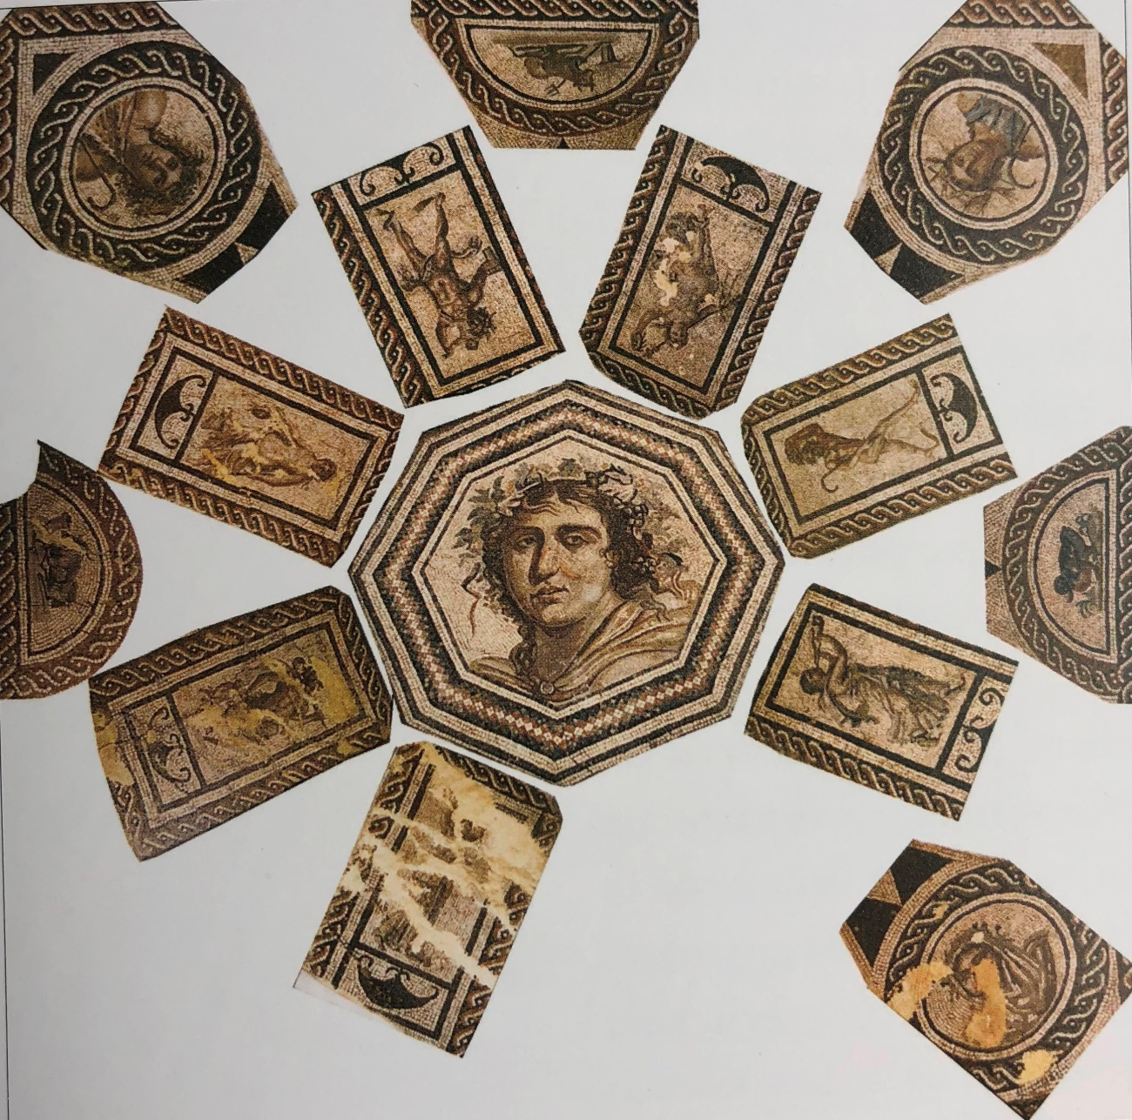
Fig. 3. Mosaico del busto de Dioniso. Extramuros área septentrional. Reconstitución. Foto: Según Arte Romano de la Bética III. Mosaico. Pintura. Manufacturas. Madrid: El Viso, 2010, fig. 58.

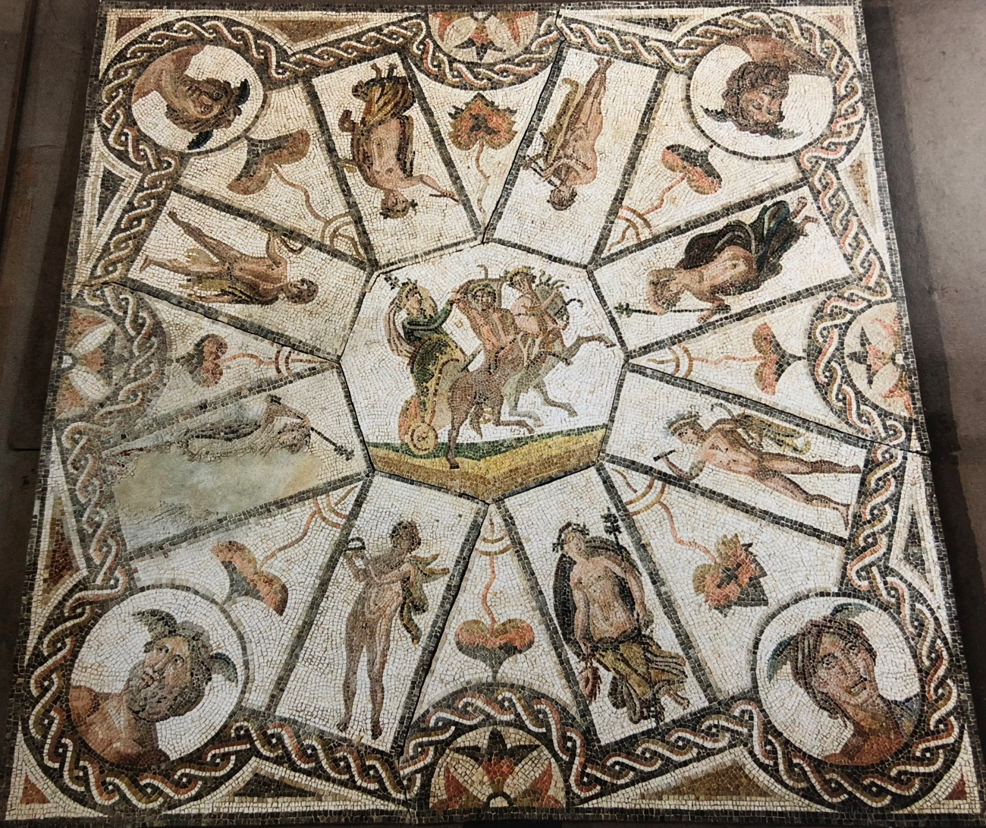
Fig. 4. Mosaico del Triunfo de Dioniso de la villa de Alcolea. Foto: Según Arte Romano de la Bética III. Mosaico. Pintura. Manufacturas. Madrid: El Viso, 2010, fig. 60.
El mosaico de Océano tan solo se distingue de ellos al carecer de los cuatro círculos en los ángulos y de los cuatro semicírculos laterales tangentes a los rectángulos, determinando como resultado, en lugar de triángulos, ocho deltoides convexos como los documentados en un mosaico de Bignor (RAYNEY, 1973, 106, fig. 10, b; BALMELLE ET ALII, 2002, pl. 381, b), que presenta una composición similar, pero basada en un octógono no dispuesto sobre la punta.
En los ocho deltoides convexos se alternan cuatro composiciones triaxidales de bandas de triángulos equiláteros en oposición de colores y cuatro decorados con una pelta de cuyo extremo surge una hoja de hedera, mientras en los ocho rectángulos alternan cuatro figuras humanas de pie sobre una planta vegetal cuyas ramas ascendentes sujetan y cuatro miembros de un cortejo marino, acorde a la figura central de Océano (AUTOR/A, 2002, 369-370), la representación de una nereida sobre hipocampo en dos de ellos y la de un tritón con un hipocampo en otros dos.
Respecto a las figuras humanas de pie sobre hojas de acanto, las representaciones más próximas nos conducen a la musivaria del Norte de África, en concreto a algunas de las documentadas en el denominado mosaico del triunfo de Neptuno de La Chebba conservado en el Museo del Bardo (BLANCHARD LÉMÉE ET ALII, 1995, figs. 22, a-b,90), donde, de cara al exterior y según una disposición radial en torno al círculo central con el triunfo del dios visto de frente, las cuatro Estaciones de cuerpo entero aparecen en los ángulos, de pie sobre una planta de acanto, de la que crecen ramas con los frutos propios de cada estación, flanqueándolas, y, muy en particular en representaciones de los pavimentos de las Termas de Trajano en Acholla, en torno al 115 d.C. (PICARD, 1959, 81-82; YACOUB, 1995, fig. 5,a-6), actualmente en el Museo del Bardo, en concreto en uno de los frisos exteriores del mosaico del Triunfo de Dioniso, en el inferior con figuras idénticas a las del mosaico de Océano (Fig. 5), y en las denominadas “bandes de candélabres” trazadas en diagonal de un segundo pavimento muy fragmentario (Fig. 6), donde en ambos casos son citadas como grotescos.
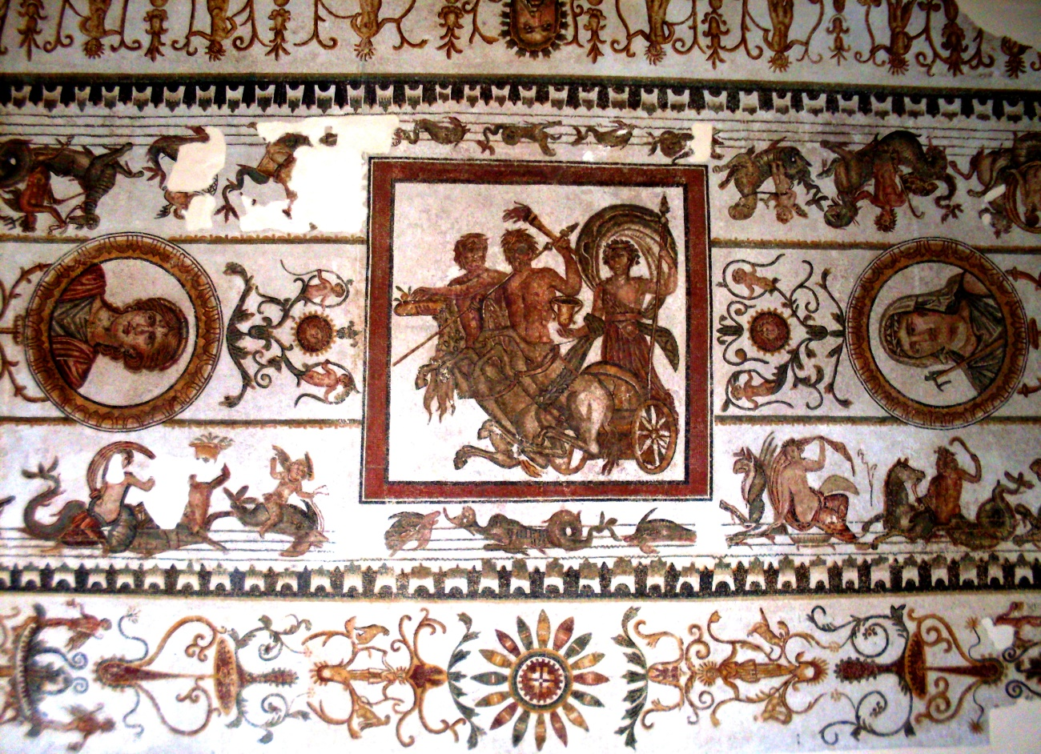
Fig. 5. Mosaico del triunfo de Dioniso de las Termas de Acholla. Foto: Según M. Rais

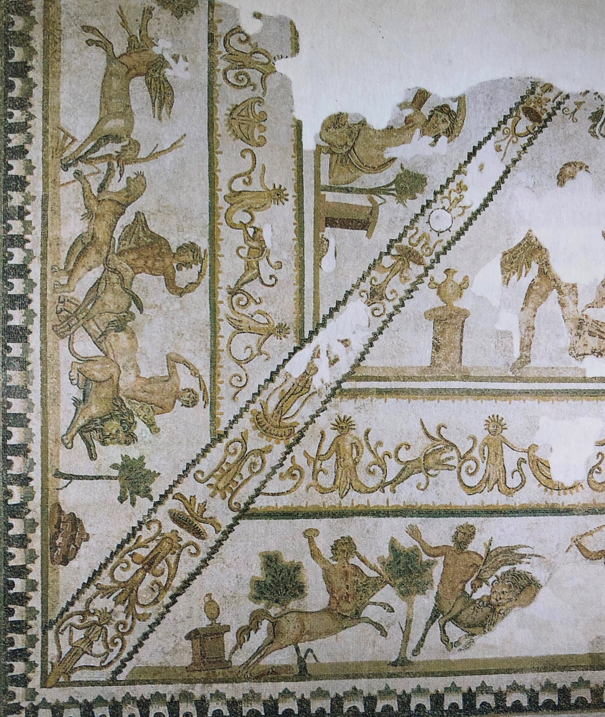
Fig. 6. Fragmento de mosaico de las Termas de Trajano en Acholla. Detalle. Foto: Según M. Yacoub, Splendeurs des Mosaïques de Tunisie. Túnez: Agence Nationale du Patrimoine, 1995, fig. 6.
Estrechamente relacionadas con estas últimas, también en sentido diagonal, aparecen unas representaciones del mosaico de Annus y las Cuatro Estaciones de Thysdrus que se conserva en el Museo de El Djem (Fig. 7) (BLANCHARD-LÉMÉE ET ALII, 1995, figs. 17-18, 30-31), donde por un lado también en los ángulos del campo musivo se encuentran cuatro figurillas femeninas de pie sobre follaje de acanto, si bien se trata de canéforas al sostener sobre su cabeza una gran bandeja, y por otro, sobre los bustos de las Estaciones, la representación también de cuatro figurillas, en este caso varoniles, con el cabello adornado con los mismos frutos que su correspondiente estación y completamente desnudas, de pie sobre una rama que asciende en dos por sus costados a las que se sujetan con ambas manos con los brazos en cruz; dándose la coincidencia de cuatro máscaras de Océano igualmente de cara al exterior en los bordes de cada lado, pero en la parte central.
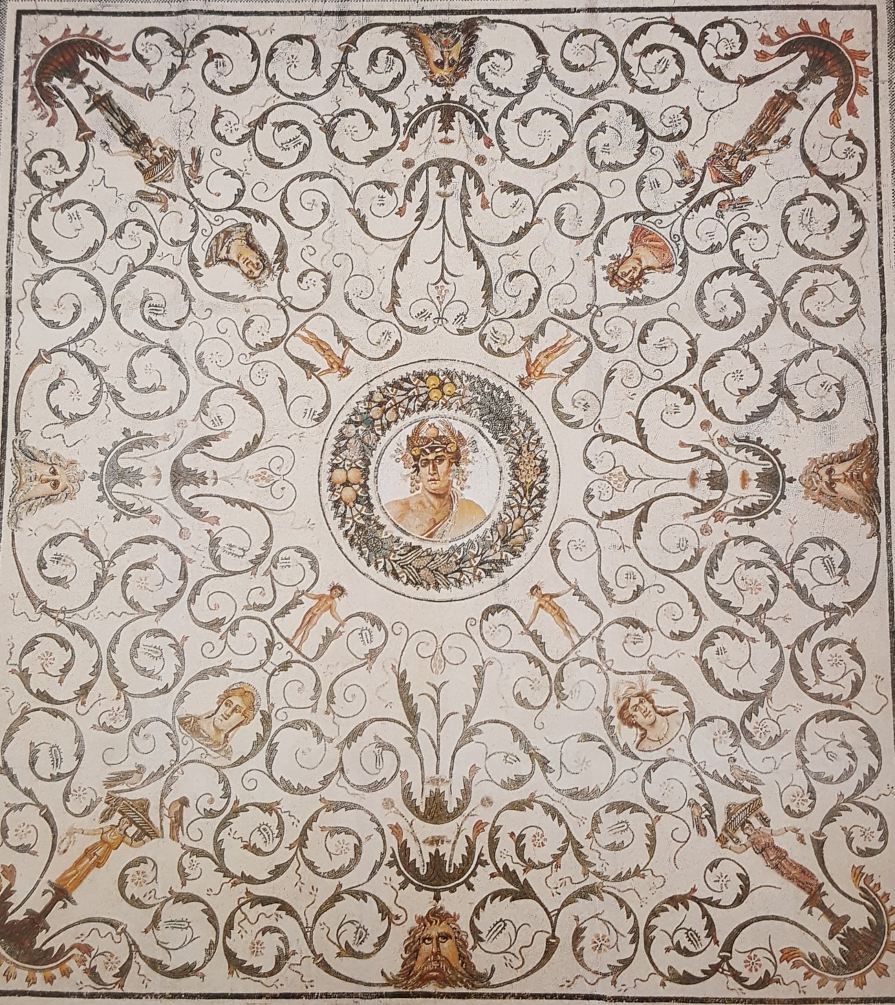
Fig. 7. Mosaico de Annus y las Cuatro Estaciones de Thysdrus que se conserva en el Museo de El Djem. Foto: Según M. Blanchard-Lémée et alii, Sols de l’Afrique Romaine. París: Imprimerie Nationale, 1995, fig. 17)
Con la misma tónica, las figurillas de las esquinas en otro mosaico de Estaciones, xenia y motivos dionisíacos de Thysdrus (BLANCHARD-LÉMÉE ET ALII, 1995, fig. 25), donde no obstante aparecen con el cuerpo completamente desnudo emergiendo de las plantas, sin que apenas sean vistas sus piernas.
Acerca de los cuatro miembros del thiasos marino en sus respectivos rectángulos, las imágenes no dejan lugar a dudas, al menos sobre la variedad de los dos tritones representados, pertenecientes a los de dos colas pisciformes. A juzgar por el estudio iconográfico de las representaciones de tritones en la musivaria romana (AUTOR/A, 2002, 222-229; 2014, 1-24), la variedad de tritones de dos colas pisciformes es la menos frecuente, si bien es la forma bajo la cual aparece descrita aquella divinidad marina de nombre propio Tritón, mencionada por primera vez por Hesíodo (Theog. 930-934), en su encuentro con los Argonautas (Apoll. Rhod. Argonaut. IV). No obstante, como es sabido, desde principios de la época helenística, Tritón pasaría de encarnar la personalidad de una divinidad marina única a formar parte, a través de su multiplicación como miembros de un colectivo, de un cortejo marino, protagonizando en este contexto la diversidad de variedades, entre las que destacan junto a los más antiguos tritones de una sola cola pisciforme, los tritones de dos colas pisciformes y, en nítido ascenso y evidente mayoría, los tritones de aletas natatorias y los centauros marinos.
Entre las representaciones más antiguas de tritones de dos colas pisciformes es preciso destacar el protagonista del emblema de un mosaico de guijarros hallado en Esparta (DUNBABIN, 1979, fig. 9; AUTOR/A, 2014, fig. 1), de época helenística, si bien el número de poco más de una veintena en la musivaria romana se centra preferentemente en los pavimentos de la Península Itálica, estando apenas representados en dos mosaicos del Norte de África, uno en Britannia, otro en Germania, uno en Achaia, otro en Asia (AUTOR/A, 2002, 225) y, según un reciente estudio, en otro mosaico hispano de la Baetica hallado en Fuente Álamo (Puente Genil Córdoba), desgraciadamente perdido, que tan solo conocemos por un dibujo del siglo XIX (AUTOR/A,, 2018, EN PRENSA).
Uno de estos tritones figura avanzando hacia la izquierda y guiando las riendas de un hipocampo que le precede (Fig. 8), como el del dibujo del mosaico fragmentario de la higuera hallado en Fuente Álamo, aunque, a diferencia del ejemplar pontano, tanto el tritón de dos colas pisciformes, con su rostro de tres cuartos, como el caballo marino aparecen con la cabeza en el mismo sentido de la marcha (AUTOR/A, 2018, EN PRENSA). Es, por tanto, preciso apuntar su correspondencia al tipo 1 de los seis definidos (AUTOR/A, 2002, 144), el más frecuente en los mosaicos, según el cual avanza de perfil hacia la izquierda o hacia la derecha, con el torso de tres cuartos, con una mano en la cadera y la otra extendida hacia delante.
Fig. 8. Mosaico de Océano hallado en Ronda de Tejares 13 (Córdoba). Detalle del tritón. Foto: Cortesía Museo Arqueológico y Etnológico de Córdoba.
Situado en el rectángulo opuesto, el segundo tritón, que parece maduro y barbado, figura avanzando hacia la derecha, guiando igualmente las riendas de un monstruo marino, a juzgar por el sinuoso y alargado cuello, un ketos, que le precede, ambos también con la cabeza en el sentido de la marcha, si bien este tritón adelanta su mano izquierda para asir las bridas del animal en la misma posición que el primer tritón, pero alza la derecha en actitud de empuñar, parece, una fusta, en señal de amenaza para acelerar la marcha del ketos. Pertenece, por tanto, al tipo 3 (AUTOR/A, 2002, 162-164), según el cual alzan una mano hacia atrás, la derecha si avanzan hacia la derecha y viceversa, y adelantan la otra.
Es de resaltar que los tritones del mosaico de Océano se muestran en una de las actitudes más frecuentes en la musivaria, la de guiar las bridas de un hipocampo u otro monstruo marino que le precede, o en otros casos que le sigue (AUTOR/A,, 2002, 245). Esta escena se documentaba ya en mosaicos itálicos como los blanquinegros de Mevania, de finales del siglo I d.C. (CIAMPINI, 1690, XXXIV, III; CLARKE, 1979, 62) e Iguvium, fechado en el siglo IV d.C. (STEFANI, 1942, 372-373) y en el polícromo de Ocriculum, entre el 115 d.C. y años siguientes (GUATTANI, 1784, 1-5; PIETRANGELI, 1978, 64-65, figs. 64-65, lám. III) y en pavimentos del Norte de África como los de las Termas de Trajano y del thiasos marino en Acholla, del 115 y 130 d.C., respectivamente (PICARD, 1959, 81-82, láms. XI-XII y XVI, 1-4; PICARD, 1968, 146-151), casa de Catón en Utica, de finales del siglo II d.C. (DULIÈRE, 1974, 51-58) y Thysdrus, de la segunda mitad del siglo II d.C. (FOUCHER, 1963, 120-135, lám. XX), Arelatium, de finales del siglo II d.C. (GAUTHIER, 1986, 397-402, figs. 23, 26-28) y Westerhofen, del primer tercio del siglo III d.C. (PARLASCA, 1959, 103-104, láms. 99-100, 106, 1-3). En unos pavimentos, tanto el tritón como el monstruo marino que le precede muestran su cabeza en el mismo sentido de la marcha, dos en las termas de Trajano de Acholla, otro en las termas del thiasos marino de Acholla, uno de los tritones del mosaico de Utica, los dos de Arelatium, y uno en Westerhofen, así como en el citado pavimento cordubensis, mientras en otros mosaicos, en cambio, ambos intercambian su mirada, dos de los tritones de Ocriculum, dos de los tritones de las termas de Acholla, otro del mosaico del “Tigerreiter” de Thysdrus, otro de Utica y uno de dos colas pisciformes en Iguvium. Como en estos últimos, en Fuente Álamo el hipocampo volvía su cabeza, vista completamente de perfil hacia el tritón, quien de modo apenas frecuente dirige su mirada hacia atrás, con la cabeza de tres cuartos, en una imagen similar a la de un ichthyocentauro precedido por un felino marino en el gran cortejo marino del citado mosaico de la Casa de Catón de Utica.
Los paralelos más próximos del segundo tritón se encuentran en un maduro y barbado centauro marino del thiasos marino en uno de los grandes pavimentos de las Termas de Trajano en Acholla, en torno al 115 d.C. (PICARD, 1959, 81-90) que con su mano derecha guía las riendas de un hipocampo, unos pasos delante, al que amenaza con un pequeño pedum que porta en la izquierda alzada hacia atrás, según un modelo que reproduce también un joven e imberbe tritón de una sola cola pisciforme en un mosaico de Thysdrus (FOUCHER, 1963, 120-135, lám. XX). Es la misma actitud de otro joven e imberbe tritón de una sola cola pisciforme en un mosaico hallado en una tumba de la necrópolis ostiense de Isola Sacra (CALZA, 1940, 178-179, fig. 88), que se aferra con su mano izquierda a la cornamenta de un cérvido o macho cabrío marino, mientras le amenaza con una rama que porta en la derecha, alzada hacia atrás, y del maduro y barbado tritón de aletas natatorias de Arelatium (GAUTHIER, 1986, 397-402, figs. 23, 26-28) ambos con la misma posición de la cabeza, el tritón de tres cuartos y el hipocampo, de perfil en el sentido de la marcha como el tritón de Colonia Patricia.
Respecto a las dos nereidas, una de ellas está prácticamente destruida, al verse afectada por una laguna, la otra (Fig. 9), bien conservada, pertenece al tipo y la variante más representados, el 3.1.1. (AUTOR/A, 2002, 85-95), de gran pervivencia en la musivaria (AUTOR/A, 1997 a, 386-388). Entre las caracterizadas por figurar vistas de tres cuartos de cara al espectador y con las piernas en sentido inverso a la marcha del monstruo marino, animal o tritón sobre cuya cola pisciforme se asientan, la nereida aparece ligeramente de tres cuartos, sentada, con las piernas envueltas en un manto, sobre un hipocampo que avanza de perfil hacia la izquierda, apoyándose con su mano derecha en la cola pisciforme del caballo marino, mientras con la izquierda sujeta el extremo de un velo que ondea a su espalda, aunque sin arquearse por detrás de su cabeza. Como aquellas de su serie, que cabalgan sobre un animal o monstruo marino con la cabeza de perfil en el sentido de la marcha, la nereida tan solo dirige ligeramente con el rostro de tres cuartos su mirada hacia el animal.
Fig. 9. Mosaico de Océano hallado en Ronda de Tejares 13 (Córdoba). Detalle de la nereida. Foto: Cortesía Museo Arqueológico y Etnológico de Córdoba.
En el octógono central, destaca la máscara de Océano, que como es habitual muestra dos pares de antenas y un grueso par de pinzas de crustáceo, sobresaliendo entre sus cabellos, así como dos delfines que surgen de las plantas acuáticas en cascada a modo de barbas formando “pendant”, figurando en esta representación tocado en la parte superior con un caparazón, atributo documentado aunque no muy frecuente en las imágenes musivas.
CONCLUSIONES
En este contexto, el Océano del pavimento conservado en el Museo de Córdoba responde a la representación mayoritaria, la de su cabeza, denominada máscara, con la fisonomía de un varón de edad madura, con todos los atributos propios de su carácter marino, como son el caparazón, las antenas y las pinzas de crustáceo, con el cabello ondulado que simula vegetación acuática, las espesas cejas, los grandes ojos abiertos de intensa mirada y la boca carnosa provista de mostachos y de barba bífida, que a veces se prolongan en dos pequeños peces o delfines como en los pavimentos béticos de El Chorreadero, Cártama, Astigi, Casariche y el otro ejemplar de Colonia Patricia, fechados en los siglos II y III d.C. (AUTOR/A, 2010, 93-96, fig. 40).
No obstante, lo más sobresaliente de este mosaico es su conjugación. Por una parte, responde a un esquema compositivo, no demasiado frecuente, pero documentado en dos, probablemente tres, pavimentos hallados en Colonia Patricia y sus alrededores -intramuros, extramuros y en una villa muy próxima -, aunque el resultado final del mosaico de Océano hallado en Ronda de Tejares 13, intramuros en el sector noroccidental, refleja una adaptación, no exacta, de dicho esquema, atestiguando quizás la obra de un mismo taller en la zona, pero también la capacidad de los artesanos para innovar y adecuarse al espacio a pavimentar. Por otra parte, las figuras del thiasos marino reflejan el conocimiento y dominio de tipos bien atestiguados en la musivaria de la zona occidental del Imperio, mientras que, por último, la novedosa representación de figuras alusivas a los ciclos estacionales en la musivaria hispana, bética y cordubensis revela su proximidad a las atestiguadas,, en particular en pavimentos de Acholla y Thysdrus, lo que atestigua una conexión con la musivaria del Norte de África. A este respecto, es de destacar el protagonismo que, junto a los miembros más habituales de un cortejo marino de Océano, como son las nereidas, los tritones y otros animales y monstruos marinos, adquieren las figuras de grotescos, probablemente alusivas a los ciclos estacionales en torno a la representación central de Océano, pues, más allá de la presencia de Estaciones, tradicionales, y también de los Vientos, en otros mosaicos, donde aparecen en ángulos del esquema compositivo, en este pavimento cordubensis figuran con el mismo rango en los compartimentos geométricos dispuestos a modo de radios en torno a la máscara. En suma, un mosaico de Océano diferente, cuyas peculiaridades merecen ser objeto de consideración.
BIBLIOGRAFÍA
ABDALLAH, K. (2011), "Mosaïque d'Héraclès découverte à Homs (Syrie centrale)", En SAHIN, M. (ed.), 11th International Colloquium on Ancient Mosaics (Bursa)., Mosaics of Turkey and Parallel Developments in the Rest of the Ancient and Medieval World: Questions of Iconography, Estambul,1-13.
AL MAHJUB, O. (1983), “I mosaici della villa romana di Silin”. En III Colloquio Internazionale sul mosaico antico: Ravenna, 6–10 settembre 1980, Ravena: Ed. Girasole, 299–306.
ARAKELIAN, B.N. (1956), “O mozaika iz Garni”, VestDrev, 1, 143-156.
BALMELLE, C. et alii (1985), Le décor géométrique de la mosaïque romaine I. París: Picard ed.
BECATTI, G. (1961), Scavi di Ostia IV. Mosaici e pavimenti marmorei. Roma.
BLANCHARD-LÉMÉE et alii (1995), Sols de l’Afrique romaine. París: Imprimerie Nationale Editions.
BLANCO, A. (1978), Mosaicos romanos de Mérida. Corpus de Mosaicos de España. Madrid.
BLÁZQUEZ, J.M. (1981), Mosaicos de Córdoba, Jaén y Málaga. Corpus de Mosaicos de España. Madrid: CSIC.
CALZA, G. (1940), La necropoli del Porto di Roma nell' Isola Sacra. Roma.
CARANDINI, A.; DE VOS, M.; RICCI, A. (1982), Filosofiana. La villa de Piazza Armerina. Roma.
CLARKE, J.R. (1979), Roman black-and-white figural mosaics. Nueva York.
DULIÈRE, C. (1974), Corpus de mosaïques de Tunisie I. 2. Utique. Les mosaïques “in situ” en dehors des insulae I-II-III. Túnez.
DUNBABIN, K.M.D. (1999), Mosaics of the Greek and Roman World, Cambridge: Cambridge University Press.
ERASLAN, S. (2015), “Oceanus, Tethys And Thalassa Figures in the Light of Antioch and Zeugma Mosaics”, The Journal of International Social Research, 8, 454-461.
FERNÁNDEZ GALIANO, D. (1989), "La villa romana de Materno", Mosaicos romanos. Actas de la I Mesa Redonda Hispano-Francesa sobre Mosaicos Romanos, Madrid 1985. Madrid, 255-284.
FOUCHER, L. (1963), La maison de la procession dionsyaque à El Jem. París.
GAUTHIER, M. (1986), “Provence-Alpes-Côte d’Azur. Arles f.”, Gallia, 44,2, 397-402, figs. 23, 26-28.
GSELL, S. (1901), Monuments antiques de l’Algérie II. París.

KAMMOUN, Z. (2017), “Le dieu Océan dans les mosaïques romaines en Tunisie”, en http://zaherkammoun.com/2017/01/06/ocean/

LÓPEZ MONTEAGUDO, G. (2010), “Mosaico”.En Arte Romano de la Bética III. Mosaico. Pintura. Manufacturas. Madrid: El Viso.

MAIER, J.; SALAS, J. (2000), La documentación de la Comisión de Antigüedades de la Real Academia de la Historia sobre Andalucía: catálogos e índices, Madrid: Real Academia de la Historia, 11-44.
MARCOS, A.; VICENT, A. (1985), “Investigación, técnicas y problemas de las excavaciones en solares de la ciudad de Córdoba y algunos resultados topográficos generales”. En Arqueología de las ciudades modernas superpuestas a las antiguas. Zaragoza, 233-252.
MONDELO, R.; TORRES, M. (1985), “El mosaico romano de Casariche (Sevilla)”, BSEAA, 51, 143-155, láms. I-II.
MORENO, F. (1996), Aportaciones al estudio de la decoración musivaria en Colonia Patricia Corduba. Memoria de Licenciatura. Córdoba.
MORENO, F. (1997), “Nuevas aportaciones al estudio del mosaico romano en Corduba Colonia Patricia”, AEspA, 70, 101-124.
MORVILLEZ, E. (1997), “La salle à absides de la villa de Saint-Rustice (Haute-Garonne) et son décor marin”, Mémoires de la Société Archéologique du Midi de la France, LVII, 11-34.
ÖNAL, M. (2002), A Corpus Zeugma Mosaics, Estambul.
PALOL, P. de (1963), “El mosaico de tema oceánico de la villa de Dueñas”, BSEAA, 29, 5-34.

PARLASCA, K. (1959), Die römischen Mosaiken in Deutschland. Berlín.

PARRISH, D. (1995), “The mosaic of Aion and the Seasons from Haidra (Tunisia): an interpretation of its meaning and importance*”, AnTard, 3, 167-191.

PICARD, G. (1959), “Les mosaïques d’Acholla. Les Thermes de Trajan”. EAC, 2, 81-82, láms. XI, XII y XIV, 1-4.

PICARD, G. (1968), “Les Thermes du thiase marin à Acholla”. Antiquites Africaines, 2, 146-151.

PIETRANGELI, C. (1978), Otricoli: un lembo dell’Umbria alle porte di Roma. Narni.
QUET, N. H. (1979), “La mosaique cosmologique de Merida. Propositions de lectura”, Coninbriga, XVIII, 5-103.
RAYNEY, P. (1973): Mosaics of Roman Britain. Newton Abbot.
RODRÍGUEZ NEILA, J.F. (2017), “Colonia Patricia (Corduba), capital de la Bética”, Gerión , 35, Madrid, 371-398.
SCHINDLER, R. (1977), Führer durch das Landesmuseum Trier. Treveris.
STEFANI, E. (1942), “Resti di un’antica costruzione con pavimento a mosaico lungo la via di S. Biagio”. Not.Scavi, 372-373.
VAGLIERI, D. (1907), “Sulle scoperte nelle regioni di Roma e dintorni. Via Collatina”, NotScavi, 283-284, fig. 24.
YACOUB, M. (1969), Musée du Bardo. Túnez.
YACOUB, M. (1995), Splendeurs des mosaïques de Tunisie. Túnez.

Igual que Tethys.
El mosaico se conservaba en el Museo de Maarat.
En mosaicos del Norte de África, pero no exclusivamente como se aprecia en Carranque (FERNÁNDEZ GALIANO, 1989, 255-284.
Como se aprecia en el mosaico de Bad Kreuznach, donde Océano aparece en una composición con escenas de actividades comerciales en un ambiente portuario (AUTOR/A, 2014, 201-214)
Igual que el thiasos marino compuesto por nereidas y tritones, identificados de modo excepcional con sus nombres propios por sendas inscripciones en griego en un pavimento polícromo de una estancia termal en Garni (ARAKELIAN, 1956, 143-156; AUTOR/A, 1992, 1013-1023; AUTOR/A, 2002, 302-308), que aparece no obstante dispuesto de cara al interior en una banda en torno al cuadro central con los bustos de Océano y Thalassa.
Deseo expresar todo mi agradecimiento a Fernando M. Moreno por su gentileza al haberme dado la posibilidad de consultar su Memoria de Licenciatura. Asimismo al Museo Arqueológico Provincial por cederme unas imágenes del mismo.
Por las similitudes de uno de los tritones con la figura de un tritón de un fragmentario pavimento del yacimiento de Fuente Álamo (Puente Genil), del que únicamente se conserva un dibujo del siglo XIX, el mosaico cordubensis de Océano y, en concreto, uno de los tritones que forma parte de su thiasos es analizado en un artículo sobre dos mosaicos perdidos de Fuente Álamo, en prensa (NEIRA, 2018, en prensa, fig. 1).
Según se pone de manifiesto en una reconstitución del pavimento (LÓPEZ MONTEAGUDO, 2010, 56-57, figs. 58-60), donde también se explica que el denominado “Oktogonsystem VI, Zentralkomposition” de Salies se documenta asimismo en mosaicos romanos de Grecia (Knossos, Kastelli Kisamou y Olimpia) de los siglos II-III d.C.
En el emblema del pavimento de las termas de Santa María en Antequera, Océano figura en forma de busto emergiendo del agua (AUTOR/A, 2010, 94-95, fig. 115), constituyendo un auténtico unicum.

